Handlungsanleitung

Digitale Ablagesysteme – Wie man sie alleine und gemeinsam sinnvoll nutzt
Neben dem eigenen PC oder Laptop, der der persönlichen Dateienerstellung und -ablage dient, ist es mittlerweile üblich geworden, auch von unterwegs, auf dem Tablet, Smartphone oder mit einem anderen Rechner, auf die eigenen Texte oder Bilder zuzugreifen. Eine Möglichkeit der Verwaltung der eigenen und gemeinsamen Dateienablage stellen digitale Ablagesysteme dar. Diese Programme unterstützen den Lehrenden, aber auch Seminargruppen, darin, alle gewünschten Dateien, wie Materialien und Fotos, auf allen eigenen Geräten verfügbar zu haben.

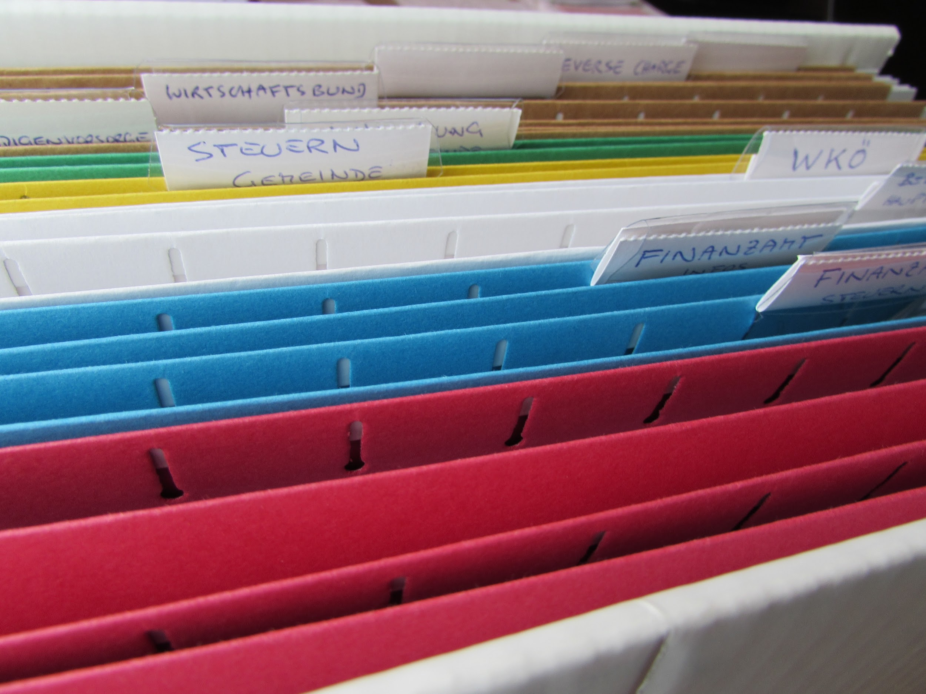
Die Ablage sollte gut strukturiert sein. (Bild von PIX 1861/pixabay.com, CC0)
(Meta: Ablage mit farbigen Ordnern in einem Schreibtischschrank)
Bei digitalen Ablagesystemen erfolgt die Datenablage auf einer gemeinsamen Festplatte, die im Internet abgelegt ist. Das Programm ermöglicht den Zugriff auf die aktuellste Version einer Datei, kann aber auch ein Speicherort für größere Datenmengen sein. So können dort beispielsweise Seminartexte oder auch Fotos abgelegt werden.
Diese Ablagesysteme werden auch als Cloud-Computing bezeichnet. Die Bezeichnung Cloud (Wolke) beschreibt anschaulich, dass die Dienste nicht von einem lokalen Rechner bereitgestellt werden, sondern vielmehr eine virtuelle Rechnerwolke aus verschiedenen, miteinander verbundenen Rechnern existiert.
Anbieter von digitalen Ablagesystemen
Die Dienste Dropbox, Google Drive und OneDrive zählen zu den bekanntesten und verbreitesten digitalen Ablagesystemen. Diese und fast alle anderen Dienste stellen kostenfrei ein begrenztes Speicherplatz-Kontingent zur Verfügung. Für eine intensivere Nutzung und für mehr Speicherkapazität kann man den Speicherplatz kostenpflichtig aufstocken. Die Daten liegen auf den Servern der jeweiligen Anbieter, die zum überwiegenden Teil im Ausland angesiedelt sind. Der Umgang und Schutz der Daten richtet sich dabei in erster Linie nach den Gesetzmäßigkeiten des jeweiligen Landes. Andere, alternative Dienste, die großen Wert auf die Verschlüsselung der Daten legen, sind Spider Oak und die freie Software Owncloud. Ein Anbieter, dessen Server in Deutschland liegen und der sich an das deutsche Datenschutzrecht halten müssen, ist der kostenpflichtige Dienst Strato HiDrive.
Installation und Nutzung von digitalen Ablagesystemen
Die digitalen Ablagesysteme funktionieren ganz ähnlich wie die Ablage auf der Festplatte im eigenen Computer: mit einem Ordnersystem aus Über- und Unterordnern. Die Dateien werden in den Ordnern abgelegt, wo sie sind dann i verfügbar und über verschiedene Geräte abrufbar sind. Ein Inhalt wie z.B. ein Text kann beispielsweise bearbeitet, heruntergeladen, weitergegeben und erneut abgespeichert werden.
Die Synchronisierung der Daten erfolgt über das Internet, sodass stets die aktuellste Version etwa eines Textes griffbereit und bearbeitbar ist.
Bevor der Dienst in Gebrauch genommen werden kann, ist es nötig, sich zu registrieren und für die Nutzung das zum digitalen Ablagesystem zugehörige Programm auf dem eigenen Rechner herunterzuladen. Das bedeutet, dass der Dienst einen Teil der eigenen Dateien sowohl auf der Festplatte wie auch in der Cloud speichert.
Sollen die gewünschten Dateien dort abgelegt werden, müssen sie im entsprechenden Ordner des Dienstes abgespeichert und gleichzeitig in die Cloud hochgeladen werden. Wenn die Dateien auf dem eigenen Gerät gespeichert sind, braucht es für die Nutzung keine Internetverbindung. Der Dienst synchronisiert die Daten wieder, sobald eine Verbindung hergestellt wird.
Kooperationsmöglichkeiten durch digitale Ablagesysteme
Darüber hinaus können zu den angelegten Ordnern oder einzelnen Dateien Personen eingeladen werden, d.h. sie bekommen Zugriff auf die Dateien. Die Einstellungen ermöglichen verschiedene Berechtigungsgrade: von der Bereitstellung, beispielsweise von Fotos, die andere herunterladen können, bis hin zur gleichberechtigten Mitarbeit an einem Ordner, sodass weitere Personen Dateien bereitstellen und die eigenen bearbeiten können. Ein digitales Ablagesystem kann, beispielsweise als Ablageort für gemeinsame Materialien und Seminarinhalte, die Zusammenarbeit in einem Team befördern. Statt viele E-Mails mit den Inhalten im Anhang hin- und herzuschicken, werden die Sachen im gemeinsamen Ordner abgelegt und damit automatisch der Gruppe zugänglich gemacht. Im Themenbereich „Gemeinsam Inhalte erstellen/Kollaboratives Schreiben“ finden sich weitere Beispiele und Einsatzmöglichkeiten für die Zusammenarbeit unter Lehrenden oder auch in der Seminargruppe.

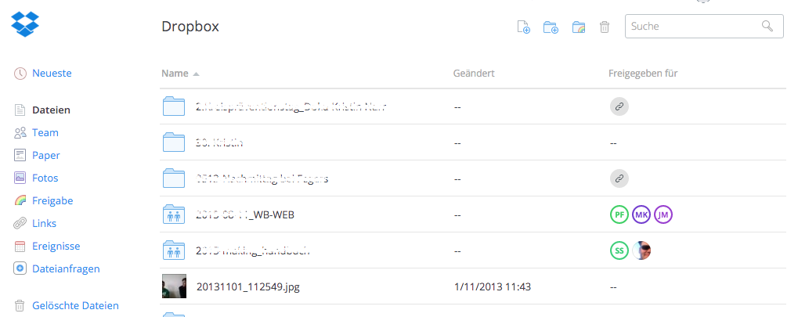
Screenshot Dropbox (Bild: Ansicht im Browser, steht nicht unter einer freien Lizenz)
Vor- und Nachteile von digitalen Ablagesystemen
Digitale Ablagesysteme lösen das Problem der verschiedenen Textversionen, das oftmals dann eintritt, wenn viele Leute an einem Text arbeiten, aber verschiedene Bearbeitungsstände haben. Sicher kennen Sie solche Probleme: Ein gemeinsam erarbeiteter Seminarplan liegt nun in vier Versionen vor und sie wissen nicht mehr genau was die aktuellste Version war. Die Klärung des Problems ist aufwändig und im schlimmsten Fall wurde die letzte Version gerade durch eine ältere überschrieben. Mit Hilfe von digitalen Ablagesystemen gehören diese Probleme der Vergangenheit an, denn die Texte stehen immer allen in der aktuellsten Version zur Verfügung. Zudem ist es möglich, größeren Mengen an Bildern oder Videos mit Anderen zu teilen, ohne dabei die E-Mail-Postfächer zu überlasten oder möglicherweise Gefahr zu laufen, dass die E-Mails gar nicht ankommen. Alle Fotos werden in einen digitalen Ordner abgelegt und für den gewünschten Teilnehmerkreis freigegeben.
Wird ein digitales Ablagesystem etwas intensiver genutzt und mehr Speicherplatz benötigt, fallen monatliche Kosten (ca. 10 Euro pro Monat) an.
Hinzu kommt, dass bei fast allen Ablagesystemen die Daten auch für den Anbieter des Dienstes einsehbar sind.
Einsatzbereiche für digitale Ablagesysteme
Digitale Ablagesysteme eignen sich sowohl für den eigenen Gebrauch und die Verwaltung der persönlichen Inhalte als auch für die gemeinsame Nutzung in Teams und zur Weitergabe von Inhalten an Teilnehmerinnen und Teilnehmer.
Die eigenen Dateien über ein digitales Ablagesystem zu organisieren, vereinfacht die Verwaltung der Dateien und den Zugriff über mehrere Geräte. Aus dem Ordner heraus, der sich auf den ersten Blick nicht von Ordnern auf einem Computer unterscheidet, kann an den Texten gearbeitet werden. Das erneute Speichern synchronisiert den Text auf allen Geräten gleichermaßen. Zudem ist es möglich, größere Datenmengen in den Ordnern abzulegen und damit automatisch an einem anderen Ort als dem eigenen Computer zu sichern.
Für die Arbeit im Teams bieten digitale Ablagesysteme große Chancen. Es kann ein gemeinsamer Ordner angelegt und die anderen Teammitglieder dazu eingeladen werden mit an den Inhalten im Ordner zu arbeiten. Alle die gemeinsam in einem Ordner arbeiten, müssen sich jeweils registriert haben. Für jeden Ordner kann eingestellt werden, welche Personen wie darauf Zugriff erhalten, sodass das Ablagesystem auch für mehrere Projekte gleichzeitig eingesetzt werden kann und verschiedene Bearbeiter-Rollen eingestellt werden können. Zudem ist es möglich, über einen Link, den man beispielsweise per E-Mail versenden kann, ohne Registrierung einen Ordner weiterzugeben, dessen Inhalt andere herunterladen können. Dieses Vorgehen eignet sich, wenn man Projektfotos oder Seminarunterlagen aushändigen will.

CC-BY-SA-3.0 by Kristin Narr für wb-web

